Historian ja yhteiskuntaopin kysymykset - kevät 1990

YLIOPPILASTUTKINTO 21.3.1990 REAALI
1. Lähi-idässä siirryttiin keräilytaloudesta ja paimentolaisuudesta maanviljelyyn
n. 10 000 vuotta sitten. Miten muutos vaikutti yhteiskuntaan?
2. Yleisesti puhutaan käsitteestä renessanssi-ihminen. Miten se kuvaa tuon ajan kulttuuria, ja miten se eroaa keskiajan ihmiskäsityksestä?
3. Keskiajan ja uuden ajan taitekohta sijoitetaan Suomen historiassa 1500-luvun alkupuoliskolle. Miten tätä voidaan perustella?
4. Alla olevassa kartassa on brittiläinen imperiumi vuonna 1914. Miten voidaan selittää se, että Iso-Britannia oli saanut haltuunsa näin laajoja alueita ja pystyi pitämään ne vallassaan?
5. Yhdistyneiden kansakuntien peruskirjan ensimmäisen luvun ensimmäinen artikla kuuluu seuraavasti:
Yhdistyneiden Kansakuntien päämäärät ovat:
1. ylläpitää kansainvälistä rauhaa ja turvallisuutta ja siinä tarkoituksessa ryhtyä
tehokkaisiin yhteisiin toimenpiteisiin rauhaa vaarantavan uhan poistamiseksi ja
sen syntymisen ehkäisemiseksi sekä hyökkäystoimien tai muiden rauhanrikkommisten tukahduttamiseksi sekä rauhanomaisin keinoin sopusoinnussa oikeudenmukaisuuden ja kansainvälisen oikeuden kanssa sovittaa tai selvittää kansainväliset riidat ja tilanteet, jotka saattavat johtaa rauhan rikkoutumiseen;
2. kehittää kansakuntien välillä yhtävällisiä suhteitä, jotka perustuvat kansojen yhtäläisten oikeuksien ja niiden itsemääräämisoikeuden periaatteen kunnioittamiseen, sekä ryhtyä muihin tarkoituksenmukaisiin toimenpiteisiin maailmanrauhan lujittamiseksi.
3. aikaansaada kansainvälistä yhteistyötä kansainvälisiä, taloudellisia, sosiaalisia, sivistyksellisiä tai humanitaarisia kysymyksiä ratkaistaessa samoinkuin kaikille rotuun, sukupuoleen, kieleen tai uskontoon katsomatta kuuluvien ihmisoikeuksien ja perusvapauksien kunnioittamista kehitettäessä ja edistettäessä;
sekä
4. toimia keskuksena, joka yhdenmukaistaa kansakuntien toimenpiteet näiden yhteisten päämäärien saavuttamiseksi.
Miten YK toteuttaa näitä periaatteita rauhan turvaajana nykymaailmassa?
6. Tee selkoa jostain kansanliikkeestä autonomian ajan Suomessa.
7. Suomen ja Neuvostoliiton suhteet Urho Kekkosen ensimmäisen presidenttikauden aikana.
8. Mitä alla oleva tilasto kertoo maatilojen viljelysalan koosta Suomessa ja muissa Pohjoismaissa? Mitkä tekijät ovat vaikuttaneet suomalaisen maatilan viljelysalan keskimääräisen koon kehitykseen toisen maailmansodan jälkeen?
MAATILOJEN JAKAUMA POHJOISMAISSA
VILJELYPINTA-ALAN MUKAAN
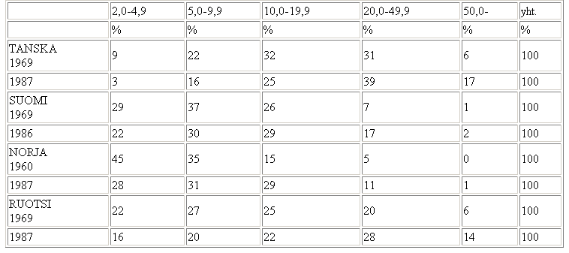
9. Miten parlamentarismin periaatteet toteutuvat Suomessa tasavallan presidentin, eduskunnan ja hallituksen välisissä valtasuhteissa?
10. Viime aikoina on puhuttu Suomen idänkaupan vaikeuksista. Minkälaisia ongelmia on Suomen ja Neuvostoliiton välisessä kaupassa? Arvioi myös Neuvostoliiton kaupan merkitystä Suomen kansantaloudelle.
11. Täysi-ikäinen opiskelija A aikoi muuttaa yliopistokaupunkiin aloittaakseen arviolta viisi vuotta kestävät opinnot. A etsi itselleen asuntoa koko opiskeluajaksi. Hänelle oli tarjottu opiskelupaikan läheisyydestä kahta asuntoa. A:lla oli mahdollisuus vuokrata tilava kalustettu huone tarvittavine yhteiskäyttötiloineen tutkija X:n vuokra-asunnosta, jossa X itsekin asui. Rouva Y, joka asui miehensä ja kahden lukiota käyvän lapsensa kanssa omakotitalossa, halusi puolestaan vuokrata A:lle omistamansa kerrostaloyksiön. Kumpikin asunto tarjottiin vuokralle toistaiseksi voimassa olevin vuokrasopimuksin. Mitä asumisoikeutensa turvaamiseen liittyviä oikeudellisia näkökohtia A:n tuli ottaa huomioon valittaessa asuntoa, kun tarjotut asunnot olivat vuokraltaan ja laadultaan tasaveroisia?
+12. Vaihtoehtoisesti a) tai b)
a) Viipuri Suomen historian vaiheissa
b) Työttömyyskortistoissa oli vuonna 1978 enimmillään 172 000 työtöntä ja työttömyysaste oli 7,3 %. Marraskuun lopussa 1989 oli kortistoissa 96 800 työtöntä ja työttömyysaste oli 3,9 %. Työvoimatoimistoissa oli marraskuussa 1989 avoinna 26 800 työpaikkaa. Niistä oli 10 000 ollut avoimena jo kolme kuukautta. Kaikki avoimet työpaikat eivät ole viranomaisten tiedossa.
Mitkä seikat ovat aiheuttaneet työvoiman kysynnän ja tarjonnan muutoksia
1978 -1989? Miten on selitettävissä, että Suomessa oli syksyllä 1989 samanaikaisesti sekä työvoimapula että työttömyyttä?
©Ylioppilastutkintolautakunta/ Internetix 1997-99

